**Mr.sci. Branislav Božičković**  UDK 336:004.4](497.6) dipl.pravnik- stalni sudski tumač za slovenački jezik Pregledni članak

**Mr. Sandi Božičković**,

dipl.informatičar, inž. IT

Saobraćajna i elektro škola Doboj, predavač elektro

grupe predmeta

**Danijel Božičković**

prof. informatike i računarstva

Primljen: 18. I 2015.

# IT UPRAVLJANJE PORTFELJOM KOD FIZIČKIH LICA U BOSNI I

**HERCEGOVINI**

**SAŽETAK:** Uređena finansijska tržišta pružaju veće investicione mogućnosti stanovništvu. Prije samo desetak godina na našim prostorima stanovništvo je moglo da se pojavi kao ulagač u formi preduzetništva (ili partnerstva u nekom privrednom društvu) ili štednje na bankovnim računima. Razvoj finansijskog tržišta donio je čitav niz novih instrumenata. U zavisnosti od rizika koji smo spremni da prihvatimo, danas možemo birati između akcija, udjela u investicionim fondovima ili obveznica koje izdaju Republika Srpska, opštine, preduzeća ili banke. Fizička lica koja posjeduju višak kapitala mogu da ulože svoja sredstva u ove finansijske instrumente, uz pomoć odgovarajućeg softvera i IT hardvera. Vođenje sopstvenog portofolija predstavlja finansijski i tehnološki skok i podvig za svako fizičko lice.

**KLJUČNE RIJEČI:** portfelj, finansijska tržišta, IT upravljanje portfeljom, fizička lica kao portfelj menadžeri.

# Uvod

Upravljanje portfeljima iznimno je bitan segment poslovanja finansijskih institucija, bilo da je riječ o bankama, osiguravajućim društvima, investicijskim i mirovinskim fondovima, brokerskim kućama ili institucionalnim investitorima. Uspješno upravljanje portfeljem stvara temelje povjerenja kod klijenata što posredno utječe na cjelokupan poslovni ugled i snagu pojedine institucije. Trgovanje proizvodima riznice i investiranje, uz ostalo, zahtijevaju sustavno praćenje i analizu kretanja na tržištu kapitala, procjene rizika, analize profitabilnosti te mogućnost projekcije priljeva i odljeva. Svakako da znanje, stručnost i iskustvo zauzimaju nezamjenjivu ulogu u osiguravanju uspješnosti upravljanja portfeljem. Drugim riječima, neosporno je da je ljudski faktor taj koji čini razliku. No, tek se s pravom tehnologijom mogu stvoriti preduvjeti za korištenje punog potencijala financijskih stručnjaka.

# Fizička lica kao učesnici na na finansijskim tržištima

Sredstva stanovništva se nalaze u osnovi finansijskog tržišta. Štednja proizlazi iz osnovne ljudske potrebe da se obezbijedi sigurnost. Najčešći razlozi za štednju su kupovina nekretnina, školovanje djece, stvaranje rezervi za krizne periode, te obezbjeđenje primanja u trećem životnom dobu. Čest motiv za štednju je i sticanje „društvenog statusa“ koje bogatstvo

* [tumac@teol.net](mailto:tumac@teol.net)

obezbjeđuje u većini društava. Štednja je važna ne samo za finansijsku sigurnost stanovništva, već i ekonomski razvoj. Cjelina, ukupan iznos štednje predstavlja osnovni izvor sredstava za investiranje. Ako štednja nije dovoljna, društvo je prinuđeno da uvozi kapital iz inostranstva. Pretjerana zavisnost o stranim izvorima kapitala može imati veoma negativne posljedice na ekonomsku stabilnost. Osnovni oblici investiranja su:

* + akcije preduzeća, banaka ili osiguravajućih kuća,
  + obveznice države, opština, preduzeća i banaka, te
  + investicioni fondovi.

Osnovni izvori sredstava stanovništva su prihodi od:

* + tekućeg rada (plate),
  + minulog rada (kapitala).

Prihodi od kapitala postaju sve važniji izvor sredstava stanovništva razvijenih zemalja. Oni su neposredno povezani sa akumulisanim bogatstvom. Sastoje se od kamata na štednju, dividendi od ulaganja u preduzeća, te naplaćenih renti od izdavanja nekretnina.

# Otvaranje računa

Građani zainteresirani za trgovanje vrijednostnim papirima na domaćem i stranim financijskim tržištima mogu se obratiti izravno Odjelu brokerskih poslova određenih komercijalnih banaka u Bosni i Heregovini1 te, nakon inicijalnog kontakta, ugovoriti sastanak s brokerom s kojim će porazgovarati o svojim ulagačkim željama i mogućnostima.

Što se tiče ulaganja u dionice klijenti sami odlučuju koje će dionice kupovati i/ili prodavati i po kojim cijenama2 te kako će rasporediti svoj portfelj. Brokeri svakom klijentu napominju rizike koji se mogu pojaviti prilikom ulaganja u pojedine dionice, upoznaju ga s trenutnom cijenom dionica na tržištu, posebnostima pojedinog tržišta, kretanjem željenih dionica, te preporučuju diverzifikaciju portfelja na nekoliko dionica. Klijenti koji žele trgovati sa stranim finansijskim instrumentima moraju sklopiti ugovor o skrbništvu nad finansijskim instrumentima.

# Rizici ulaganja u akcije i obveznice

Ulaganje u akcije povezano je sa brojnim rizicima. Kada novac štedimo u banci možemo tačno izračunati koliku zaradu ćemo ostvariti. Kod ulaganja u akcije to nije slučaj. Prinos koji se ostvari ulaganjem u akcije zavisi od rezultata poslovanja preduzeća. Rizičnost

1U Republici Srpskoj brokerskim poslovima se bave Nova banka, Raiffaisen banka kao i specijalizovane

brokerske kuće kao što su Monet Broker i sl.

2 Potencijalni korisnik potpisuje ugovor sa brokerskom kućom

poslovanja se može razložiti na: tržišni ili sistemski rizik koji zavisi od opštih dešavanja na tržištu. Ovaj rizik je nemoguće izbjeći, jer je uzrokovan faktorima koji su izvan uticaja investitora, kao što su prirodne katastrofe, terorizam, politički poremećaji, inflacija ili ekonomske krize.

Sektorski rizik je vezan za zbivanja u određenoj privrednoj grani. Ovaj rizik je moguće izbjeći tako što se ulaganje rasporedi na više sektora. Primjer sektorskog rizika je smanjenje prodaje zbog opšteg pada tražnje za nekim proizvodima. Rizik kompanije je vezan za perspektivnost poslovanja određenog preduzeća. Zbog toga investitori moraju pažljivo pratiti koliko preduzeće ulaže u razvoj i nove tehnologije, prije nego se odluče za kupovinu njegovih akcija. Poslovanje preduzeća je rizično i ako s koliko preduzeće ulaže u razvoj i nove tehnologije, prije nego se odluče za kupovinu njegovih akcija. Ulaganje u obveznice, kao i svako drugo ulaganje, nosi sa sobom određeni rizik.

Rizik je vjerovatnoća da se neće ostvariti prinos koji investitor očekuje kada ulaže svoj novac u obveznice. Uopšteno se obveznice smatraju manje rizičnim ulaganjem od akcija, ali ne može se tvrditi da je svaka obveznica manje rizična od akcija. Pošto uglavnom nose manji rizik od akcija, obveznice pružaju mogućnost manje zarade od akcija. Prinos i rizik su neraskidivo vezani na tržištu kapitala. Veći rizik nudi mogućnost većeg prinosa i obrnuto. Što je rizik manji i prinos od ulaganja je manji.

# Način upravljanja portfeljem

Portfelj menadžer upravlja portfeljem isključivo na temelju strategije koju je izabrao ulagatelj. Upravljanje portfeljem podrazumijeva učestalo preoblikovanje strukture portfelja kupnjom i prodajom financijskih instrumenata ovisno o tržišnim kretanjima u namjeri ostvarivanja postavljenih ciljeva. Odluke o strukturiranju portfelja, dinamici i drugim aspektima važnim za upravljanje isključivo donosi banka. Drugi način je da fizičko lice dobije licencirani softver od svog brokera, da sam prati. Kupuje i prodaje akcije i obveznice.3

# Zakonska osnova za upravljanje portfeljom

Ugovorom o upravljanju portfeljom hartija od vrijednosti4, berzanski posrednik se obavezuje da će, u svoje ime a za račun klijenta, novčana sredstva klijenta ulagati u hartije od vrijednosti pod najpovoljnijim uslovima, odnosno da će primiti na upravljanje hartije od vrijednosti klijenta, a klijent se obavezuje da će za to platiti proviziju. Centralni registar

3Raiffeisen banka posjeduje softversku platformu za trgovanje HOV pod nazivom eTrader

4 Poslove upravljanja portfeljom hartija od vrijednosti reguliše 127. član Zakon o tržištu hartija od vrijednosti

Republike Srpske.

hartija od vrijednosti, je pravno lice sa javnim ovlašćenjima za poslove iz člana 1895. stav 1. ovog zakona, koje vodi bazu podataka u kojoj se upisuju, vode i čuvaju podaci o hartijama od vrijednosti, vlasnicima, pravima i ograničenjima prava na hartijama od vrijednosti, u skladu sa zakonom, propisima Komisije i opštim aktima Registra.

Finansijska tržišta se u velikoj mjeri oslanjaju na samoregulaciju koju sprovode učesnici na tržištu, koja se sastoji u poštovanju vlastitih pravila poslovanja i etičkih kodeksa. Važnost dobre regulacije se posebno odnosi na institucije koje igraju ulogu posrednika na finansijskim tržištima, kao što su brokerske kuće, banke ili investicioni fondovi, s obzirom da oni ulažu novac svojih klijenata u razne finansijske instrumente. Stoga se finansijska tržišta regulišu i od strane državnih regulatornih agencija. Cilj regulacije je sprečavanje zloupotreba sredstava klijenata od strane finansijskih posrednika. Tržište bi moglo i samo da se izbori sa nesavjesnim posrednicima, jer se za prevare sazna prije ili kasnije. Problem je u vremenu koje je potrebno da tržište otkrije ko su prevaranti, te šteti koja se nanese za vrijeme dok se to ne otkrije. Slobodan ulazak nesavjesnih posrednika bi mogao i potpuno uništiti povjerenje u finansijsko tržište. Državna regulacija se u osnovi svodi na:

* propisivanje potrebnih uslova za rad i pravila poslovanja finansijskih posrednika, te izdavanje i oduzimanje dozvola za rad,
* kontinuirani nadzor nad poslovanjem finansijskih posrednika,
* propisivanje procedura za izdavanje finansijskih instrumenata, kao i naknadnih obaveza izdavalaca u pogledu objavljivanja informacija,
* sprečavanje korišćenja povlašćenih informacija i drugih oblika manipulacija u trgovanju,
* zaštitu prava manjinskih akcionara u preduzećima gdje veći akcionari pokušavaju steći značajno ili većinsko učešće u kapitalu (postupak preuzimanja akcionarskih društava).

# Karakteristike i prednosti usluge upravljanja imovinom portfelja

Usluga je namijenjena osobama koje u skladu s vlastitim ciljevima i ograničenjima žele investirati u vrijednosne papire i druge financijske instrumente na rok duži od godine dana radi ostvarivanja dodatnog prinosa. Povjeravajući sredstva, klijenti prepuštaju brigu o ulaganju Banci koja se individualno brine o svakom pojedinom portfelju na dnevnoj bazi te konstantno traži mogućnosti povećanja prinosa na klijentov portfelj u skladu s unaprijed definiranim ciljevima i ograničenjima:

5 a) registraciju i čuvanje podataka o hartijama od vrijednosti i njihovim vlasnicima i svim transakcijama u

pogledu prenosa vlasništva ili promjene statusa hartija od vrijednosti.

* kreiranje i vođenje portfelja za klijenta,
* postizanje maksimalnog prihoda i očekivanih ciljeva,
* ulaganje u više vrijednosnica istovremeno,
* uvažavanje načela sigurnosti, profitabilnosti, likvidnosti i razdiobe rizika tim iskusnih

stručnjaka koji upravljaju vašim sredstvima personalizirana usluga.

Prema dogovorenoj investicijskoj politici, klijent i Banka definiraju investicijsku strategiju na temelju koje se povjerena sredstva investiraju u različite financijske instrumente. Banka kontrolira poštivanje limita, rizika i strategije ulaganja te redovito izvještava klijenta o kretanju vrijednosti pojedinih finansijskih instrumenata s računa klijenta. Svaki mjesec, a po potrebi i češće klijenti primaju izvještaj o svim aktivnostima i promjenama vrijednosti finansijskih instrumenata u svom portfelju, odnosno izvještaj o kretanju vrijednosti uloženih sredstava. Banka svakodnevno radi analize te prati, alocira i realocira sredstva kojima upravlja za ime klijenta.

# Pravljenje portfelja

Proces pravljenja portfelja nikada se ne završava. Kada se portfelj inicijalno kreira, potrebno je kontinuirano praćenje i prilagođavanje u skladu sa postavljenim ciljevima. Pravljenje portfelja može se podijeliti u četiri faze:

* kreiranje investicione politike;
* sagledavanje trenutne i projekcija buduće ekonomske, finansijske, društvene i političke

situacije;

* kreiranje portfelja;
* praćenje i revidiranje.

U prvoj fazi pravljenja portfelja invetsitor samostalno, ili uz pomoć investicionog savjetnika, sastavlja investicionu politiku. U njoj se definiše nivo rizika koji je spreman da podnese, investicioni ciljevi i ograničenja. Kasnije investicione odluke se baziraju na investicionoj politici. Investiciona politika pomaže investitoru da odredi realne investicione ciljeve i rizik investicije, te određuje standard za praćenje uspješnosti portfelja. Investiciona politika ne garantuje uspjeh investicije, već utiče na disciplinovanost investicionog procesa i smanjenje brzopletih i neodgovarajućih odluka. Jasno napisana investiciona politika pomaže u izbjegavanju budućih potencijalnih problema. Investiciona politika određuje koji su faktori

posebno važni za investitorove ciljeve (rizik i prinos) i ograničenja (likvidnost, vremenski

horizont, posebne želje itd.)

U drugoj fazi pravljenja portfelja, investitor treba da analizira trenutne ekonomske, finansijske, društvene i političke prilike i pokuša uočiti trendove u budućnosti. Fokus je na kratkoročnom i srednjoročnom predviđanju događaja. Privreda svijeta i svake pojedinačne zemlje je dinamična jer na nju utiče veliki broj faktora: konkurencija, kamatne stope, cijena energenata, politika, demografske promjene itd. Zbog toga je neophodno stalno praćenje portfelja i njegovo prilagođavanje investicionoj politici.

Treća faza je kreiranje portfelja koji će minimalizovati rizik investitora uz održavanje ciljeva investicione politike. Odnos između prinosa i rizika je direktan. Ako investitor želi ostvariti veći prinos, moraće preuzeti veći rizik. Što je investitor spremniji na rizik, njegov portfelj će biti agresivniji i sadržavaće veći udio akcija, a manje obveznica i oročenog novca. Obrnuto, ako investitor nije spreman da preuzme veći rizik, njegov portfelj će biti dominantno u obveznicama i drugim hartijama sa fiksnim prinosom. Na slici je prikazan srednje agresivan portfelj.

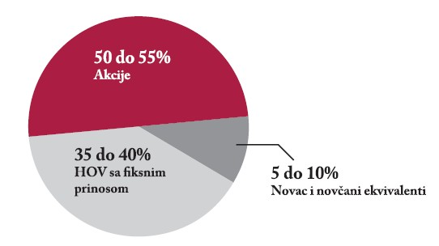

**Slika 1.** Agresivni oblik portfelja

Investitor koji ima srednju toleranciju rizika opredjeljuje se za portfelj sa ravnomjernim udjelom rizičnih i nerizičnih hartija od vrijednosti. Cilj je ostvariti veći prinos nego kod oročene štednje uz prihvatljiv nivo rizika. Na sljedećoj slici je prikazan konzervativan portfelj koji se u najvećoj mjeri sastoji od hartija od vrijednosti sa fiksnim prinosom.

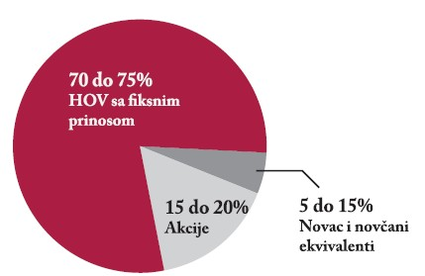

**Slika 2**. Konzervativni oblik portfelja

Osnovni cilj konzervativnog portfelja je zaštita vrijednosti, odnosno očuvanje kupovne moći novca. Alokacija iz prethodne slike obezbijediće prinos koji je dominantno vezan za prinos od obveznica uz mali udio prinosa od kretanja cijena akcija. U okviru iste vrste hartije od vrijednosti postoje različiti rizici koji proizilaze iz različitih vremena dospijeća, emitenata, sektora itd. Kod izbora različitih hartija od vrijednosti potrebno je voditi računa o sljedećim stvarima:

* + Izbor akcija – ako se investitor odluči za kupovinu akcija nekog preduzeća potrebno je da vodi računa o sektoru u kojem preduzeće obavlja djelatnost, tržišnoj kapitalizaciju preduzeća, vrsti akcije, da li akcije nose dividendu, trenutni trend na tržištu itd.
  + Izbor obveznica – kod odabira obveznica investitor mora voditi računa o kamatnoj stopi, isplati glavnice, vremenu dospijeća, emitentu (država, grad, kompanija), rejtingu obveznice, prinosu do dospijeća itd.

Naročito se mora voditi računa o likvidnosti hartije od vrijednosti ako se ulaže na kraći vremenski period. Likvidnost hartije od vrijednosti predstavlja mogućnost prodaje hartije od vrijednosti brzo i u velikom obimu bez većeg uticaja na njenu cijenu.

Četvrta faza u procesu upravljanja portfelja je kontinuirano praćenje uspješnosti portfelja i uslova na tržištu kapitala. Udio određene vrste imovine u portfelju ponekad se treba povećati ili smanjiti zbog promjena na tržištu kapitala ili promjene investicione politike investitora. Ako se tolerancija rizika investitora smanjila, potrebno je smanjiti udio akcija u portfelju. Suprotno, ako se tolerancija rizika investitora povećala on može povećati udio novca u akcijama preduzeća male kapitalizacije. Dio faze praćenja portfelja je i ocjena uspješnosti portfelja poređenjem njegovog prinosa sa očekivanjima i zahtjevima naznačenim u investicionoj politici.

# Digitalni certifikat

Ovlašteno lice izdaje lični digitalni sertifikat koji korisnik treba da preuzme i sačuva na svoj računar u roku od 24 sata od momenta izdavanja. Preuzimanje sertifikata je moguće na odgovarajućoj URL adresi gdje korisnik unosi svoje Korisničko ime i Lozinku. Ovaj sertifikat se može koristiti određeni broj mjeseci u zavisnosti od dogovora sa administratorom. Nakon popunjavanja ovih podataka i izbora opcije Preuzmi korisnik treba da preuzme na svoj računar fajl digitalnog sertifikata (ekstenzija fajla je .pfx) koji je zatim potrebno da instalira na svoj računar. Jednom izdan sertifikat korisnik može samo jednom preuzeti u roku od 24 sata, čime se osigurava sigurnost preuzimanja sertifikata.

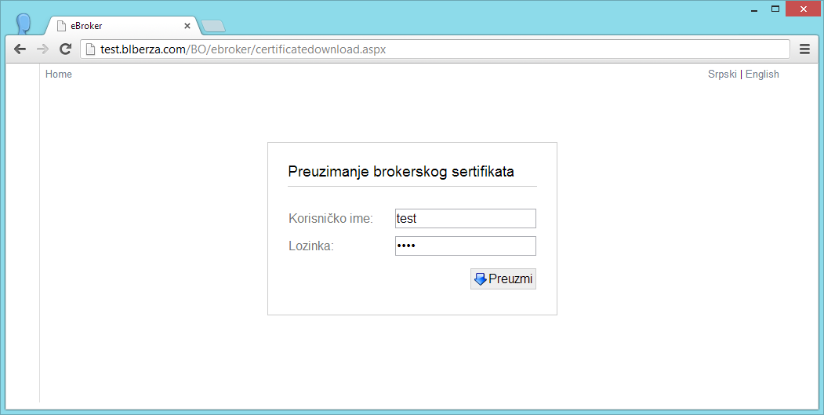

**Slika 3.** Digitalni certifikat

# IT upravljanje portfeljem

Namjenski softverski paket omogućuje postizanje vrhunskih performansi jer povećava kvalitetu njihova angažmana u poslovanju i omogućuje rad uz vrhunsku učinkovitost. Ovaj skup alata obuhvaća slijedeće integrirane module: planiranje portfelja, upravljanje zahtjevima, vođenje projekata, planiranje resursa te upravljanje vremenom, rizicima i troškovima:

* automatizacija procesa upravljanja incidentima i problemima,
* kreiranje baze znanja kao vida samopomoći korisnika i načina snižavanja troškova,
* optimizacija troškova kreiranjem nadzora nad vlasništvom u IT-u i praćenjem iskorištenja istih unutar IT organizacije,
* upravljanje i nadzor nad promjenama u infrastrukturi,
* kreiranje kataloga usluga i procesa automatske isporuke naručenih usluga,
* nadzor nad kvalitetom isporučenih usluga (SLA),
* uspostava sustava naplate pruženih IT usluga,
* analiza postojećih IT procesa,
* konzultacije oko primjene ITIL preporuka za optimizaciju poslovnih procesa i

snižavanje troškova u IT okruženju,

* pomoć pri edukaciji korisnika i podizanju svijesti oko nužnosti integracije 'silosa' u IT okruženju.

Aplikacija eTrader6 je sastavni dio softverskog paketa Broker Office i namjenjena je

klijentima brokerskih kuća. Ova aplikacija ima sljedeće karakteristike:

* visok nivo sigurnosti;
* jednostavno popunjavanje zahtjeva za unos, izmjenu i povlačenje naloga;
* pregled statistika portfelja i novčanog stanja sa trenutnim ažuriranjem;
* pregled tržišnih podataka (cijena, dubina tržišta, poslovi, promet, neravnoteža...);
* praćenje unosa i izvršavanja naloga u realnom vremenu;
* praćenje naloga u dubini tržišta;
* pregled aktivnih naloga i knjige naloga i poslova;
* alarmi (detaljna obavještenja o promjenama na tržištu).

Aplikacija eTrader se pokreću u Internet pregledniku (web browser-u) što pruža veliki nivo fleksibilnosti. Za optimalne performanse mogu se koristiti web browseri7 nove generacije. Preporučuje se korišćenje posljednje verzije Google Chrome Internet preglednika koji omogućuje najbolje performanse (pogotovo u vidu brzine odziva koja je i do deset puta veća u odnosu na druge internet preglednike). Izgled aplikacije eTrader je sličan Windows- ovom interfejsu (neki od elemenata su: start dugme; radna traka - taskbar; rad sa prozorima - mogućnost otvaranja više istih/različitih prozora, njihovog raspoređivanja, zatvaranja, minimiziranja i slično), pa se korisnici mogu veoma brzo priviknuti na rad.

6eTrader aplikacija daje mogućnost fizičkom licu da ima uvid u portfelj, statistiku i da sam kreira naloge.

7Web browseri-preglednici koji se najviše koriste i podržavaju tehnološke performanse su Google Chrome, Mozilla Firefox i Safari.

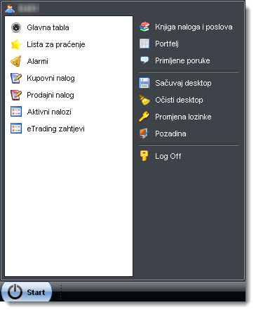

**Slika 4.** Sastavni dijelovi aplikacije eTradet

Uvid u sve hartije u svom portfelju kao i sve sklopljene poslove koje je izvršio kod brokerske kuće klijent ima u prozoru Portfelj. Ovaj prozor se sastoji od nekoliko kartica tabelarnog prikaza sa mogućnošću filtriranja i sortiranja:

* Hartije (prikaz po hartijama u portfelju, početnog stanja i rezervacije),
* Novac (uvid u stanje na računu, iznos trgovanog novca i raspoloživi novac),
* Poslovi (prikaz do sada svih sklopljenih poslova i detalje o svakom pojedinačno),
* Nalozi (prikaz o svim datim nalozima, njihovim promjenama i detaljima o svakom

pojedinačno),

* Transakcije (pregled svih obavljenih transakcija, uz mogućnost unosa ulaznih cijena).

Sadržaj imovine/akcija/ obveznica u vlasničkom portfelju

|  |  |  |
| --- | --- | --- |
| Količina | Tržištna  cijena | Vrijeme kupovine (%) u portfelju |

**Slika 5.** Sastavni dijelovi portfelja

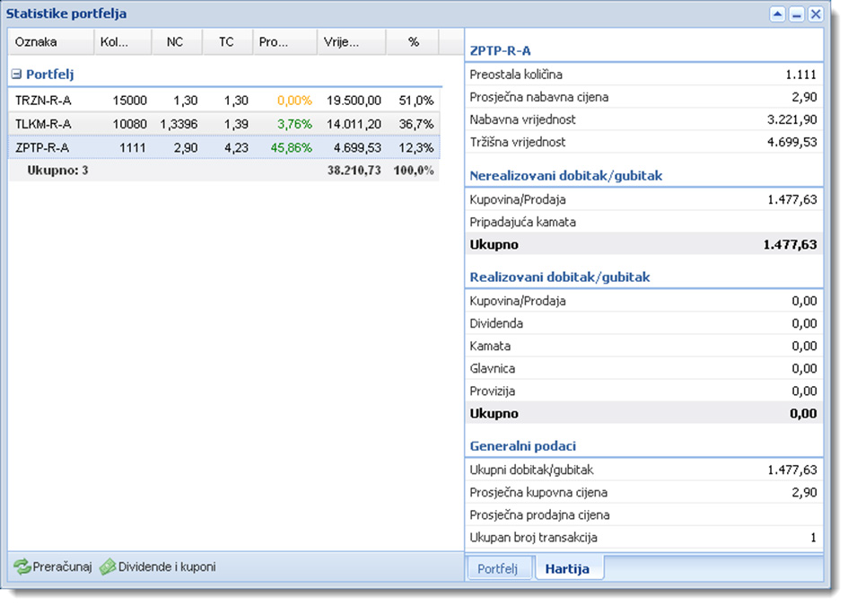

Oznaka HOV

Statistički podaci o akciji/obveznici

Opcija Obračun portfelja daje pregled trenutne vrijednosti portfelja i novčanog stanja. Za detaljan pregled dobitka/gubitka po hartiji ili zbirno za portfelj potrebno je izabrati opciju Statistike. Da bi se Statistike portfelja ispravno i potpuno računale potrebno je da se na kartici Transakcije u prozoru Portfelj unesu cijene za hartije koje su prenesene sa vlasničkog na klijent račun.

# Unos, izmjena i povlačenje naloga

Klijent ima više načina unosa kupovnih/prodajnih naloga. Jedan od načina je desni klik miša na izabranu hartiju u prozoru Glavna tabla (ili u prozoru Lista za praćenje, odnosno Neravnoteža) i izborom opcije Kupovni nalog, odnosno Prodajni nalog. U ovom slučaju polje Hartija u maski za unos naloga je popunjeno izabranom hartijom u Glavnoj tabli. U izborniku Start takođe ima opcija Kupovni nalog, odnosno Prodajni nalog nakon čega se otvara ista maska kao i u prethodnom slučaju samo bez popunjenog polja Hartija. Izgled maske za unos

naloga je prikazan na sljedećoj slici. Pri unosu i izboru hartije popunjavaju se podaci o hartiji u desnom gornjem dijelu prozora. Prilikom popunjavanja polja u ovom prozoru obavezna polja su označena, pa nije moguće unijeti nepotpun nalog.

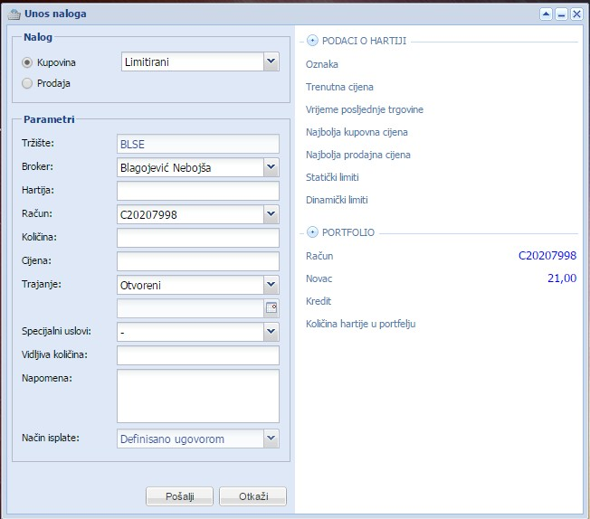

Vrsta naloga

Podaci o HOV

Banjalučka berza

Broker

Uslovi kupovine HOV

**Slika 6.** Kupovni nalog HOV

Za pregled svih datih naloga i sklopljenih poslova klijentu je na raspolaganju prozor Knjiga naloga i poslova. Klijent može da sortira i pregleda sve obračune i naloge. Potvrde, naloge i obračune poslova je moguće štampati (sačuvati kao pdf dokument) desnim klikom miša na željeni nalog/obračun i izbrati opciju za štampu.

# Zaključak

Stanovništvo u Bosni i Hercegovini i Republici Srpskoj još uvjek nisu dovoljno upućeni u finansijske tokove i mogućnosti Sarajevske i Banjalučke berze. Mnogi još uvjek ne mogu da vjeruju da postoji mogućnost ulaganja finansijskih sredstava u neki oblik imovine

osim u nekretnine. Fizička lica mogu da ulažu sredstva u državne obveznice i akcije. Državne obveznice predstavljaju siguran vid investicije ali zahtjevaju veća novčana sredstva, dok se akcije isplate ako se ulaže manji iznosi u dužem vremenskom periodu. Samo neka fizička lica se usuđuju da kontrolišu svoj portfelj. To su obično osobe mlađe dobi, sa visokim akademskim zvanjem, obično tehničkog ili IT smjera. Kreiranjem i upravljanjem sopstvenim portfeljom ova lica imaju mogućnost upravljanja novčanim tokom bez odlaska u banku ili kod svog brokera. Negativna strana ovog vida ulaganja predstavlja potreba da se u dužem vremenskom roku ulažu novčana sredstva, dok se pozitivna strana ulaganja uočava u poreskim olakšicama. Fizička lica koja posjeduju hartije od vrijednosti ne plaćaju PDV.

**LITERATURA**

[1] Vujović,S. (2003). *Bankarska informatika.* Beograd: Univerzitet BK

[2] Ćirović, M. (1995). *Bankarski menadžment.* Beograd: Ekonomski fakultet

[3] B. Schneier (1996).Applied Cryptography, John Wiley and Sons, New York, 2nd edition [4] Zakon o tržištu hartija od vrijednosti, Republike Srpske

[5] Priručnik za trgovanje na Banjalučkoj berzi

[6] Priručnik eTrader, Raiffeisen Banke Banja Luka

[7] Pravilnik o poslovanju berzanskih posrednika, Komisija za hartije od vrijednosti Republike Srpske [8] http: // [www.kamatica.com](http://www.kamatica.com/) // Finansijski portal

[9] http: //[www.capital.ba](http://www.capital.ba/) //

**Branislav Božičković, M.Sc.**

**Sandi Božičković, M.Sc.**

**Danijel Božičković**

**IT PORTFOLIO MANAGEMENT FOR INDIVIDUALS IN BOSNIA AND HERZEGOVINA**

***Summary***

Decorated financial markets provide greater investment opportunities for the population. Just ten years in our population could appear as an investor in the form of entrepreneurship (or partnership in a business enterprise) or savings bank accounts. Financial market development has brought a number of new instruments. Depending on the risk that we are willing to accept, we can now choose between a stock, shares in investment funds or bonds issued by the Republic of Serbs, municipalities, companies or banks. Individuals who have a surplus of capital can invest their funds in these financial instruments , with the help of appropriate software and IT hardware. Managing their portfolio represents financial and technological leap and feat for any individual.

*Key words*: portfolio, financial markets, IT portfolio management, individuals as portfolio managers.